Tarte aux fraises, crème chiboust au citron

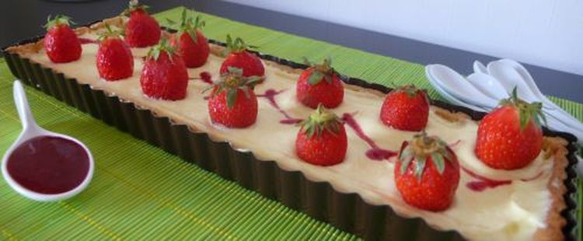
Facile

Préparation : 90 mn - Cuisson : 0 mn - Repos : 60 mn
Pour 4 personnes :
• Pour la pâte sablé à l’amande :
• 185 g de farine
• 125 g de beurre en dés
• 95 g d’amandes en poudre
• 4 g de sucre glace
• 1 oeuf
• Pour la crème chiboust au citron :
• 25 g + 60 g de sucre
• 10 g de Maïzena
• le jus d’1 citron
• 4 oeufs
• 3 g de feuilles de gélatine
• 12 cl de crème liquide
• Pour le coulis de framboise :
• 150 g de framboise
• Pour le montage :
• des fraises

- Préparation
• 1 Pour la pâte sablée : mélangez la farine, le sucre glace et la poudre d’amandes. Incorporez le beurre et sablez-le entre vos mains pour obtenir un poudre. Formez une fontaine et versez l’oeuf. Mélangez et amalgamez le tout. N’hésitez pas à y mettre les mains. Formez une boule, couvrez-la d’un film alimentaire et réservez-la au réfrigérateur pendant 1 demi heure, 1 heure. La pâte étant fragile, voici mon astuce pour l’étaler et la déposer dans votre moule : découpez un grand morceau de papier sulfurisé. Etalez la pâte dessus, la pâte est grasse mais normalement ne colle pas. Si vous avez quelques difficultés, fleurez (saupoudrez) la pâte de farine. Lorsque la pâte est étalée au format de votre moule, prenez votre rouleau à pâtisserie et enroulez la pâte tout autour du rouleau. Soulevez l’ensemble et déroulez au dessus de votre moule. Vous aurez ainsi le papier sulfurisé sur le dessus que vous ôterez doucement. Foncez la pâte dans le moule, c’est-à-dire faites épouser la pâte sur toute la surface du moule.
Faites préchauffer le four à 180°C (thermostat 6) et faites cuire la pâte jusqu’à ce qu’elle dore sur les bord, environ 20 minutes. Surveillez. Laissez refroidir dans le moule.

• 2 Pour la crème chiboust au citron : faites ramollir les feuilles de gélatine dans un bol d’eau. Séparez les blancs de jaunes. Mettez les jaunes dans un gros saladier car c’est lui qui contiendra toute la crème. Réservez les blancs. Faites bouillir sur feu doux la crème et le jus de citron. Fouettez les jaunes avec 25 g de sucre et la Maïzena jusqu’à ce que le mélange blanchisse. Lorsque le mélange crème/citron bout, versez-en la moitié sur les jaunes en fouettant vivement et remettez ce mélange dans la casserole. Faites épaissir sur feu moyen en continuant de fouetter. Il y en a pour 1 minute environ. Retiez-la du feu et ajoutez la gélatine essorée. Réservez. Pendant ce temps, battez les blancs en neige. Commencez doucement pour “casser” et “mousser” les blancs, puis accélerez la vitesse. Dès qu’ils commencent à être blanc, ajoutez le sucre (60 g) et battez jusqu’à ce que les blancs soient pris. On appelle cela des blancs en bec d’oiseau. Lorsque vous retirez vos fouets, les blancs forment un bec d’oiseau au bout. Incorporez 1/3 des blancs dans la pâte au citron en fouettant. Cela va alléger la pâte. Incorporez le reste à la maryse cette fois-ci en partant du bas vers le haut et du centre vers le bord. La crème devient mousseuse.

• 3 Pour le coulis de framboise : faites chauffer les framboises avec 1 cuillère à soupe d’eau dans une petite casserole. Lorsqu’elles ont bien ramolli, arrêtez le feu et écrasez-les à la fourchette. Prenez un bol et une passoire. Passez les framboises dans la passoire au dessus du bol et utilisez un pilon ou une cuillère pour écraser et recueillir le jus.

• 4 Le montage : étalez la crème chiboust sur la pâte. Trempez le bout du manche d’une cuillère dans le coulis de framboises et faites des zébrures comme vous le souhaitez.
Disposez les fraises joliment et réservez au frais 1 heure. Dégustez avec un peu de coulis de framboise (que vous pouvez sucrer si vous n’aimez pas l’acidité).

Pour finir... On peut décliner cette tarte avec d'autres fruits rouges.

